羽毛球俱乐部商业计划书

羽毛球俱乐部——北京知名的羽毛球培训和活动组织的提供商之一。拥有丰富的培训和组织经验，众多稳定的健身顾客，我们通过网站、论坛、活动组织、参与比赛等多种方式为顾客提供专业而多元化的服务。以领先的商业运作模式来满足顾客需要，引导健康生活方式是我们的目标。

多元化的健康服务——为参与者来带身心的轻松
丰富而便捷的地点选择 喜欢羽毛球？我们的高知名度的羽毛球明星为您推荐适宜的场地。为了提高时间利用的效率，我们提供最便捷的场馆选择方案，为您提供预订式的教练服务，在您希望的地点组织群体羽毛球活动。
多样化的指导 我们深知，您拥有一颗不会衰老的心。为了您的健康，我们提供从零开始富有针对性地羽毛球体验，贴心而高水准的教练会根据您的身体条件，给您最有价值的运动咨询。同样从教练这里您可以掌握漂亮的技术，享受到的羽毛球独有的节奏。
经济的消费标准 我们拥有多年丰富的组织经验，加入我们初具规模的运动组织可以充分体会集体运作带来的低付出和高回报，除了可以体会集体培训和团队购买的优惠外，结交新的人际网络可以给您带来更大的收益。
灵活的活动方式 不论您是个人还是大规模的公司，都可以在这里选择独特的活动方式，您可以从统一的健康福利计划（为企业提供）中发现相互交流带来的和谐关系，也可以找到和不同行业人员交流的乐趣。不论注重休闲还是希望交流的人都可以找到合适的活动方式。
自由的时间选择 针对工作繁忙和时间不确定顾客，我们提供以顾客为中心的健康计划，各种活动可以根据顾客休闲时间的安排进行。通过灵活时间和迅速反应，我们可以在不影响企业经营的情况下，和企业一起完成健康福利计划。

优质的运动体验
丰富的活动 知道吗？就在每天晚上，全市的不同场馆都有我们的会员在享受羽毛球带来的乐趣。每周，还会有更多的人通过我们的培训计划加入到羽毛球的运动中。
多元化的成员 我们的会员年龄结构从10岁到70岁，职业涵盖各个经济领域。通过网络，电话，聚会，外出比赛的活动，大家凝聚在一起，羽毛球是他们共用的语言。
专门的教练 在俱乐部，你可以享受到国际最高水平的教练指导。这里的教练员与现役职业球员和羽毛球协会拥有良好的关系，在俱乐部你会体会到和职业水准最近距离的接触。
我们的教练包括
姓名 | 专业优势 | 任教经历
** | 双打 | 自--年起，培训**学员

专业的装备 俱乐部所拥有的四家羽毛球装备经营机构，作为俱乐部的会员不仅可以享受到优惠的装备，更重要的是教练能够为您提供最科学的选择。
健康指导 羽毛球俱乐部推崇合理科学健身的理念，用准确的技术指导减少你在运动中受伤的风险。拥有持久的健康是我们追求的共同目标。
最懂得顾客需求 根据俱乐部以往资料，我们分析顾客对运动的不同需求，用来促进更高运动体验的实现。
运动的需求 | 优先级* | 余量*
交通便捷 | 高 | 小
时间计划灵活 | 中 | 大
价格 | 低 | 中
服务 | 中 | 小
安全 | 低 | 小
交际对象 | 中 | 中
*优先级：对目标的渴望程度。余量：对于目标偏离设想的接受程度

高品位的活动内容
场地
俱乐部拥有丰富的活动运营经验，熟悉不同活动场地的特点，根据会员的独特需求提供不同场地选择。如果需要任何公司周边的运动场地信息，我们可以提供专业的建议和咨询（免费）
部分场地信息
名称 | 地区 | 特点 | 价位 | 预定时间 | 地址 | 评价
奥林匹克体育中心 | 中轴线 |  | 中 | 预定 | 朝阳区安定路1号 | 交通便利
朝阳体育馆 | 团结湖 | 场地较多  木质地板 | 中 | 一周 | 朝阳体育馆 | 场地较，适合大的集体
首体网球羽毛球健身中心 | 中关村 | 场地多 | 中 | 一周 | 首体网球羽毛球健身中心 | 服务较完善
北京第二国语学院羽毛球馆 | 东四环 | 场地少 | 低 | 一周 | 北京第二外国语大学 | 交通受一定限制
地坛体育馆 | 安定门 | 有优惠 | 中 | 一周 | 北京市东城区安外大街116号 | 适合小团体
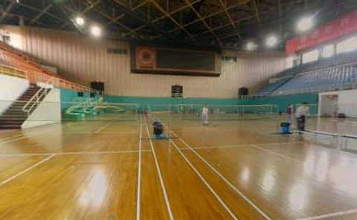
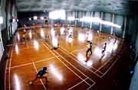
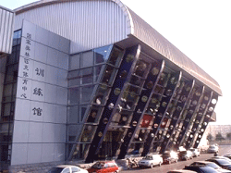

俱乐部活动方式
俱乐部提供不同选择的羽毛球活动。根据多年的经验。我们推出了适合多种类型的活动方式。我们提供专业的健身计划或者福利计划，在此基础上我们提供专业的咨询服务。

类型 | 参与周期 |  | 专项羽毛球内容 | 技术指导 | 说明
A | 长 | 一年 | 单独指导（1-5人） | 初级/高级陪练  一对一指导  运动健康指导 | 尊贵的运动享受  满足个人需求  提前一个月预约
B | 中 | 6-18月 | 较多人员（10-30人）  阶段比赛 | 专项指导 | 适合对羽毛球有独特热爱的团体
C1 | 短 | 4-18周 | 培训班  中级 | 网前技术  小范围步伐 | 方便报名，轻松参与
C2 | 短 | 4-8周 | 初级 | 羽毛球规则  基本步伐 | 用经济的方式参与到运动中来  可以选择时间固定的培训班

俱乐部以往活动
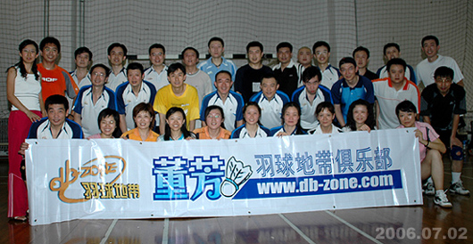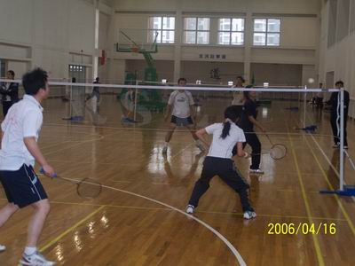
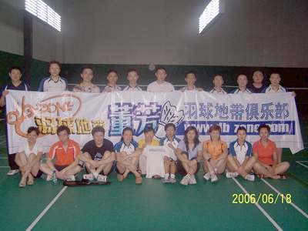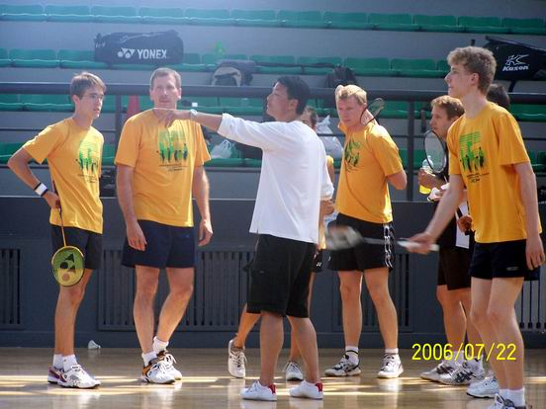
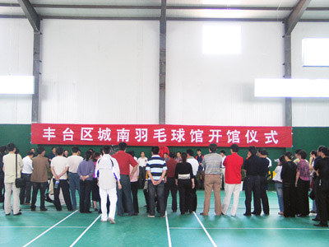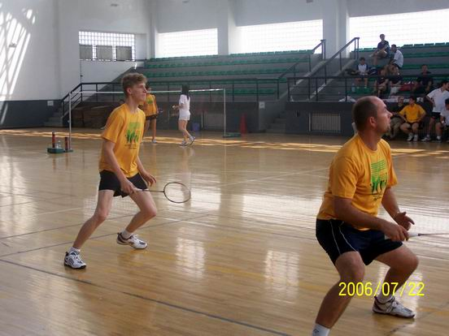
活动计划

选择活动类型

羽毛球俱乐部提供运动咨询，由专业教练和顾客交流感兴趣的活动方式，并结合我们的运营经验，提供系统化的团体活动方案。

类型 | 周期 |  | 内容 | 技术指导 | 说明 | 预期费用  元/月*人
A | 长 | 一年 | 单独指导（1-5人） | 初级/高级陪练  一对一指导  运动健康指导 | 尊贵的运动享受  满足个人需求  提前一个月预约
B | 中 | 6-18月 | 较多人员（10-30人）  阶段比赛 | 专项指导 | 适合对羽毛球有独特热爱的团体
C1 | 短 | 4-18周 | 培训班  中级 | 网前技术  小范围步伐 | 方便报名，轻松参与
C2 | 短 | 4-8周 | 初级 | 羽毛球规则  基本步伐 | 用经济的方式参与到运动中来  可以选择时间固定的培训班
指定

固定体验项目
在每个固定的时间段，我们为不同类型的顾客提供特殊的活动体验项目
类型 | 周期 | 内容 | 说明
A B C1 | 每月 | 培训比赛 | 集体活动合影，赠送礼品
A B C1 C2 | 每季度 | 参加地区间交流活动  集体观看比赛  健康健身知识普及 | 品牌赞助
A B | 季度（不定期） | 市级比赛  赛事体验 | 奖金  票务优惠
A B | 每年 | 企业间互动赛  提供专署健身方案 | 参加主题酒会

详细活动计划

地点选择 根据顾客要求选择地点
培训计划 培训方式，培训时间，课程安排，地点，教练，培训内容，人数，说明
培训不包括内容：个人装备，饮料
培训标准 完成（）课程
补课说明
培训进度 每季度由俱乐部提供季度活动说明
成本结构分析
方式 |  | A | B | C1 | C2
场地类型  元/人*月 | 一 |  | 50 | 30 | 30
场地类型  元/人*月 | 二
人数 |  | 0 | 5 | 15 | 15
时间 月 |  |  | 3 | 3 | 3
总费用 |  |  | 750 | 1350 | 1350
培训费用 10% |  |  | 75 | 135 | 135
合计 |  | 3975

法律部分
俱乐部根据法律要求，主体具备组织体育活动资格。
可预计风险 由俱乐部工作不当引发的损失,俱乐部负责承担。未按照俱乐部要求，造成损失的，俱乐部不负责。
不可预计风险 由双方协商承担

